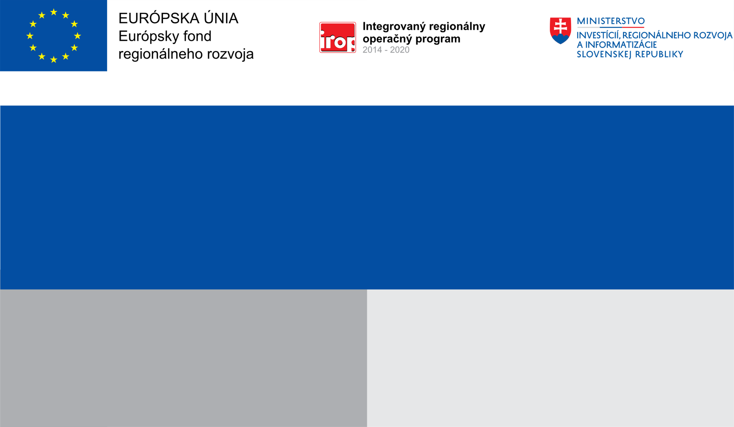

**Projekt:**

**Riešenie migračných výziev v obci Štvrtok na Ostrove**

13 000,00 EUR

EUR

13 000,00 EUR

EUR

Obec Štvrtok na Ostrove

**Prijímateľ:**

**Nenávratný finančný príspevok:**

**Cieľom projektu je zabezpečenie základných potrieb a podpory osôb s dočasným útočiskom na území SR**

**Výška finančnej podpory z EÚ:**

**Cieľ:**